LADY SYLVA DEVIS TECHNIQUE

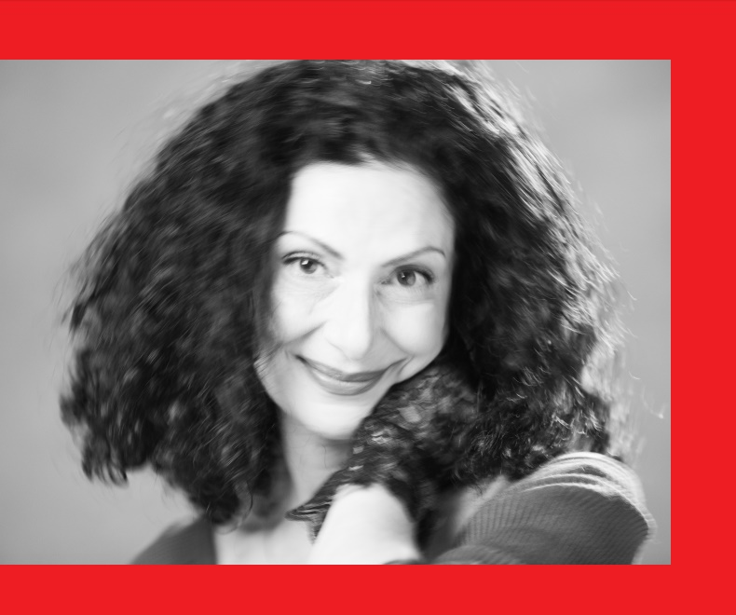

Version Piano-Voix
Formule clavier

CONTACT SYLVA BALASSANIAN
sylvabalassanian@gmail.com

LADY SYLVA 1
https://facebook.com/SylvaBalassanian1

INDEX

DEMANDES TECHNIQUES
LA SALLE DE SPECTACLE DOIT FOURNIR:..............................................................Page 3
LISTE DES CHANSONS........................................................................................................Page 4
CONDUITE……………………...................................................................................................Page 5 à 7
PATCH LIST /LISTE DES LAMPES...................................................................................Page 8 à 9
PLAN DE SCENE……………………………………………………………………………………………..Page 10
WEB ..........................................................................................................................................................

LADY SYLVA 2
https://facebook.com/SylvaBalassanian1

DEMANDES TECHNIQUES

LA SALLE DE SPECTACLE DOIT FOURNIR:

CONFORT

1 LOGE BOUTEILLES D'EAU

ÉLÉMENTS DE DÉCORS À FOURNIR

1 PETITE TABLE HAUTEUR 16-­‐18 POUCES (40-­‐45 CM) – Pour la lampe rouge
3 PETITES TABLES HAUTES HAUTEUR 32 POUCES (80 CM) – Pour l’encens et affaires Sylva
1 PETITE LAMPE DE TABLE ROUGE AVEC ABAJOUR ROUGE ASSORTI (fournie par l’artiste uniquement pour les spectacles à Montréal et en région)
TISSUS NOIR POUR COUVRIR LES TABLES
FUMIGENES (Si disponibles)
LOCATION

PIANO ÉLECTRIQUE, 88 NOTES (fourni par l’artiste uniquement pour les spectacles à Montréal et en région)
MODÈLE:
Korg: SP280 (ou équivalent) Rolland: F20CB (sinon)
Yamaha: P255B (le son de harpe à cordes pincées devra être remplacé par de la guitare par Sylva au clavier)
Nord: Stage
BANC DE PIANO AJUSTABLE

BESOIN TECHNIQUE

1 CONSOLE DE SON 16 ENTRÉES MINIMUM
1 LECTEUR DE DISQUE COMPACT
1 PROCESSEUR DE REVERB
1 CONSOLE D'ÉCLAIRAGE
1 MICRO PIED (NEUMANN KMS105 ou équivalent)
1 MICRO SANS FIL (A égaliser avec le micro pied)
1 MICRO PIED AU PIANO (pour tambourine)
1 MACHINE A FUMIGENES (au besoin)

LADY SYLVA 3
https://facebook.com/SylvaBalassanian1

LADY SYLVA
LISTE DES CHANSONS

# | NOM | TEMPS | BPM | COMMENTAIRES

 | INTRO |  |  | Entrée en scène
1 | BEYROUTH
2 | JE M'EMBALLE
3 | MYSTIC
4 | YA LAURE
5 | AATINI
6 | CHINAR
7 | ADANA
8 | CRAC
9 | MIEL
10 | GNOSSIENNE
11 | QUEL CIRQUE
12 | CARTE DU TENDRE AMOUR
13 | GHAZAL
14 | TAPIS VOLANT
15 | LADY SYLVA
16 | SALAM
17 | RAPPEL: BARBARA

DURÉE CONCERT

NB : L’ordre des chansons peut être sujet à de légers changements.

LADY SYLVA 4
https://facebook.com/SylvaBalassanian1

LADY SYLVA
DÉBUT DU SPECTACLE
CONDUITE

CUE | CHANSONS | ACTION | JARDIN / COUR | ÉCLAIRAGE | DISQUE | MICROS

 | INTRO | GO MUSIQUE PISTE 1 |  | Contre rouge + side cour Ambiance lever du jour fade in lumière  Fumigènes si disponibles | PISTE 1 Début piano, fade out
 | TRANSITION |  | COUR
1 | BEYROUTH |  |  | Contre rouge + side cour + FOH 50%  (Ambiance lever du jour)
 | TRANSITION | GO MUSIQUE PISTE 2 |  | Contre rouge + FOH  Fade out subtil et naturel sur Sylva mais pas jusqu’au noir total et tout en suivant la musique (valable en général pour toutes les transitions) | PISTE 2
2 | JE M’EMBALLE |  |  | Contre rouge + FOH
 | TRANSITION |  |  | Noir total puis fade in lent sur Mystic
3 | MYSTIC | Après mention ( les sons de mon village, JE LES ENTENDS DE LOIN ) environ 6 secondes du début , GO PISTE 3 |  | Contre rouge + douche orange | PISTE 3  Micro pied piano  (tambourine, a amplifier graduellement durant la chanson)
 | TRANSITION |  |  | Quand Sylva va à l’encens fade in lent sur l’encens
4 | YA LAURE |  |  | Contre rouge + ON solo sur Sylva au piano et sur table encens = suivre la gestuelle  Quand vocalise finale fade out lent sur Sylva, à la fin, laisser ON juste pour l’encens) | Reverb sur vocalises finales
 | TRANSITION |  |  | Noir et Fade in sur les ambiances de Aatini sur la voix parlée
5 | AATINI | GO MUSIQUE PISTE 4 APRES ( CAR LE CHANT EST LE SECRET DE L’EXISTANCE ) Environ 6 secondes du début. PIANO ET FADE IN LUMIERE |  | Contre rouge + solo piano.  Ambiance pour farandole finale | PISTE 4
 | TRANSITION | ATTENDRE LE FADE IN LUMIERE PUIS GO MUSIQUE PISTE 5 |  | Noir puis fade in sur les ambiances de Chinar | PISTE 5
6 | CHINAR |  |  | Pendant début effet dark dramatique fade in très lent sur Sylva.  Puis contre sol + side cour et jardin + contre rouge + solo piano | PISTE 5  Reverb dans la voix
 | TRANSITION |  |  | Fade out subtile mais pas au noir total
7 | ADANA | GO MUSIQUE PISTE 6 Après 3ieme ( QUE VOULEZ VOUS ) Après 1^{ier} couplet chanté |  | Ambiance « triste » |  | MICRO SANS FIL À LA FIN
 | TRANSITION |  |  | Noir
8 | CRAC | Sylva se lève du piano pour aller en devant de scène |  | Contre rouge + FOH + ON avant scène pour Sylva et premiers rangs du public. |  | MICRO SANS FIL
 | TRANSITION | LAMPE ROUGE ON  (Par Sylva selon ?) |  | OFF salle et OFF avant scène / Lampe rouge ON quand Sylva retourne au piano |  | BETA 58
9 | MIEL |  |  | Contre rouge + side cour et jardin + solo piano léger + lampe rouge
 | TRANSITION |  |  | Fade out subtil mais pas au noir total (sauf lampe rouge)
10 | GNOSSIENNE | PISTE 8 AU MILIEU DE LA PIECE AVEC LES EFFETS SONORE VOCALES DE SYLVA |  | Contre rouge + side cour et jardin + lampe rouge | Léger reverb voix + loop/delay
 | TRANSITION |  |  | Pas de transition
11 | QUEL CIRQUE |  |  | Contre rouge + douche violette + FOH (effet plus coloré) |  | Changement de son au piano, micros à équilibrer en fonction
 | TRANSITION |  |  | Fade out subtil mais pas au noir total (sauf lampe rouge)
12 | CARTE DU TENDRE AMOUR |  |  | Contre rouge + FOH léger + Focus sur Sylva, spot ambiance intime+ lampe rouge |  | Changement de son au piano, micros à équilibrer en fonction

LADY SYLVA
CONDUITE

CUE | CHANSONS | ACTION | JARDIN / COUR | ÉCLAIRAGE | DISQUE | MICROS

 | TRANSITION | LAMPE ROUGE OFF |  | Lampe rouge OFF/ ON avant-scène, ON premier rang public (pour cibler spectateur)
13 | GHAZAL |  |  | Contre rouge + douche jaune + FOH + effet surprise réagir à l’action de Sylva.
 | TRANSITION |  |  | Après les « Youyou » vocaux de Sylva, plein feu avant-scène quand Sylva et 2 spectateurs en avant-scène.  Noir sur avant-scène après applaudissements- Sylva va au piano
14 | TAPIS VOLANT |  |  | Contre rouge + douche jaune et violette + FOH
 | TRANSITION |  |  | Fade out noir, lumières intimes sur Sylva
15 | LADY SYLVA |  |  | Contre rouge + FOH
 | TRANSITION |  |  | Fade out subtil jusqu’au noir pour aller vers Salam
16 | SALAM | Sylva se lève du piano pour aller en devant de scène acapela |  | Fade in  Contre rouge + side front, cour et jardin + cross fade entre FOH et contre blanc au sol | REVERB | MICRO SANS FIL
 | TRANSITION |  |  | Fade out jusqu’au noir  Rallume pleins feux = salut
17 | RAPPEL - BARBARA | FACULTATIF |  | Contre rouge au début puis + solo piano
 |  | SORTIE DE SCENE | COUR
FIN DU SPECTACLE

*En général, penser à équilibrer les micros pour les interventions de Sylva et moments voix parlée

LADY SYLVA 7
https://facebook.com/SylvaBalassanian1

Patch liste/Liste des lampes

Dimmer | Channel | Inst Type | Purpose | Color | X Location | Position

 | 1 | FOH |  | R02 | -­‐9 | FOH
 | 2 | FOH |  | R02 | -­‐5.5 | FOH
 | 3 | FOH |  | R02 | -­‐2 | FOH
 | 4 | FOH |  | R02 | 2 | FOH
 | 5 | FOH |  | R02 | 5.5 | FOH
 | 6 | FOH |  | R02 | 9 | FOH
 | 7 | Source 4 26deg | DOUCHE ZONE AVANT |  | -­‐6.5 | LX1
 | 8 | Source 4 26deg | DOUCHE ZONE AVANT |  | 0 | LX1
 | 9 | Source 4 26deg | DOUCHE ZONE AVANT |  | 6.5 | LX1
 | 10 | Source 4 26deg | DOUCHE PIANO |  | 0 | LX2
 | 11 | Source 4 26deg | BACK PIANO |  | 0 | LX4
 | 16 | Source 4 26deg | SIDE ZONE AVANT |  | -­‐11 | BOOM JARDIN 1
 | 17 | Source 4 26deg | SIDE ZONE AVANT |  | 11 | BOOM COUR 1
 | 18 | Source 4 26deg | SIDE PIANO |  | -­‐11 | BOOM JARDIN 2
 | 19 | Source 4 26deg | SIDE PIANO |  | 11 | BOOM COUR 2
 | 20 | PAR 64 MFL |  | R23 | -­‐9 | LX1
 | 20 | PAR 64 MFL |  | R23 | -­‐2 | LX1
 | 20 | PAR 64 MFL |  | R23 | 5.5 | LX1
 | 21 | PAR 64 MFL |  | R17 | -­‐5.5 | LX1
 | 21 | PAR 64 MFL |  | R17 | 2 | LX1
 | 21 | PAR 64 MFL |  | R17 | 9 | LX1
 | 22 | PAR 64 MFL |  | R17 | -­‐9 | LX2
 | 22 | PAR 64 MFL |  | R17 | -­‐2 | LX2
 | 22 | PAR 64 MFL |  | R17 | 5.5 | LX2
 | 23 | PAR 64 MFL |  | R23 | -­‐5.5 | LX2
 | 23 | PAR 64 MFL |  | R23 | 2 | LX2
 | 23 | PAR 64 MFL |  | R23 | 9 | LX2
 | 24 | PAR 64 MFL |  | R23 | -­‐9 | LX3
 | 24 | PAR 64 MFL |  | R23 | -­‐2 | LX3
 | 24 | PAR 64 MFL |  | R23 | 5.5 | LX3
 | 25 | PAR 64 MFL |  | R17 | -­‐5.5 | LX3
 | 25 | PAR 64 MFL |  | R17 | 2 | LX3
 | 25 | PAR 64 MFL |  | R17 | 9 | LX3
 | 26 | PAR 64 MFL |  | R17 | -­‐9 | LX4
 | 26 | PAR 64 MFL |  | R17 | -­‐2 | LX4
 | 26 | PAR 64 MFL |  | R17 | 5.5 | LX4
 | 27 | PAR 64 MFL |  | R23 | -­‐5.5 | LX4

 | 27 | PAR 64 MFL |  | R23 | 2 | LX4
 | 27 | PAR 64 MFL |  | R23 | 9 | LX4
 | 28 | Source 4 26deg | SPÉCIAL ENCEN |  | -­‐4 | LX2
 | 29 | Circuit au sol | LAME ROUGE |  | 3.5
 | 50 | Wing LED RGB |  |  | -­‐9 | LX5
 | 53 | Wing LED RGB |  |  | -­‐5.5 | LX5
 | 56 | Wing LED RGB |  |  | -­‐2 | LX5
 | 59 | Wing LED RGB |  |  | 2 | LX5
 | 62 | Wing LED RGB |  |  | 5.5 | LX5
 | 65 | Wing LED RGB |  |  | 9 | LX5

LADY SYLVA 9
https://facebook.com/SylvaBalassanian1
AVANT-SCENE
(3) Table
Encens
- Table
Lampe Rouge
Clavier

(3) Petite table affaires Sylva
(3) Petite table
Micro sans fil

Micro pied

Moniteur
Moniteur
Escalier
vers public
Escalier
vers public

WEB

Site Web
http://www.ladysylva.com
FACEBOOK

https://facebook.com/SylvaBalassanian1

BANDCAMP

http://sylvabalassanian.bandcamp.com/

LADY SYLVA 11
https://facebook.com/SylvaBalassanian1

